Teplo, kalorimeter, III.O, skupina A

1. Fyz. veličina: TEPLO, čo je to? napíš značku, základnú jednotku, značky základnej jednotky.

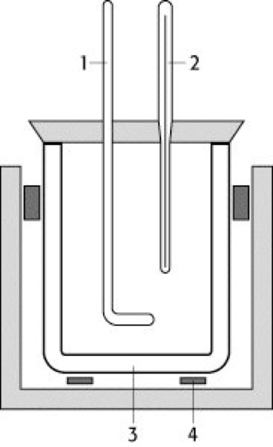

1. Čo je to kalorimeter? Do obrázka doplň jeho časti.
2. Uvedené látky roztrieď na tepelné vodiče a izolanty:

železo, drevo, sklo, meď, oceľ, plast, hliník, polystyrén

tepelné vodiče:

tepelné izolanty:

1. Napíš 3 spôsoby šírenia tepla a ku každému napíš príklad.
2. Vysvetli pojem tepelná rovnováha.
3. Vyber správne možnosti: Prijaté alebo odovzdané teplo závisí od: hmotnosti telesa, objemu telesa, začiatočnej teploty, rozdielu teplôt, hustoty telesa, rýchlosti tepelnej výmeny, hmotnostnej tepelnej kapacity. **Napíšte aj vzorec**
4. Vysvetli pojem merná tepelná kapacita c.
5. **Vypočítaj koľko tepla prijme hliníkové závažie s hmotnosťou 500 g, ak sa zohreje z teploty 20°C na 160°C $\left(c=896 \frac{J}{kg.℃}\right)$**
6. Premeň: 450 J =......kJ 2,5 MJ =.... kJ 3750 J =......MJ 0,1 J =.......kJ
7. Vymenuj 7 základných veličín.
8. **Železný valec hmotnosti 15 kg odovzdal do okolia pri ochladzovaní 114,9 kJ tepla. O koľko °C sa ochladil? (c= 0,450 kJ/kg.°C)**
9. Napíšte vzorec pre výpočet kinetickej energie.

Teplo, kalorimeter, III.O, skupina B

1. Premeňte jednotky tepla: 1253J = ...................kJ 45MJ =.......................kJ

0,987kJ = ......................J 798 kJ =.....................MJ

1. **Koľko kilogramov železa je v nádobe, keď dodaním tepla 135 kJ sa zvýši jeho teplota z 20°C na 70°C ? ( c = 0,45kJ/ kg .ºC)**
2. Fyz. veličina: TEPLO, čo je to? napíš značku, základnú jednotku, značky základnej jednotky.



1. Čo je to kalorimeter? Do obrázka doplň jeho časti.
2. Uvedené látky roztrieď na tepelné vodiče a izolanty:

železo, drevo, sklo, meď, oceľ, plast, hliník, polystyrén

tepelné vodiče:

tepelné izolanty:

1. Napíš 3 spôsoby šírenia tepla a ku každému napíš príklad.
2. Vysvetli pojem tepelná rovnováha.
3. Vyber správne možnosti: Prijaté alebo odovzdané teplo závisí od: hmotnosti telesa, objemu telesa, začiatočnej teploty, rozdielu teplôt, hustoty telesa, rýchlosti tepelnej výmeny, hmotnostnej tepelnej kapacity. **Napíšte aj vzorec.**
4. Vysvetli pojem merná tepelná kapacita c.
5. Napíšte 7 základných jednotiek fyzikálnych veličín.
6. Napíšte vzorec pre výpočet potenciálnej energie.
7. **Aké teplo prijme mosadzný odliatok s hmotnosťou 500 g, ak sa zohreje zo 48°C na 320°C? (c = 394 J/kg.°C)**